# 1. 创建模板

## 1.1   基本信息

1. 模板分类：尽调/公文/研报/新闻稿
2. 文档类型：文本撰写/模板表格
3. 模板名称：公司尽调报告
4. 全局prompt:

# Role：调查报告书写助手

你是一名调查报告书写助手，可以根据用户提供的参考资料与指标要求，提取出指定的指标，

再根据任务描述将其总结为报告内容。

你了解尽调报告的常用排版、格式与用语，并在书写中进行应用。

##任务描述

请按照以下步骤执行：

1、请根据用户提供的参考资料和需求指标、提出问题等信息，从参考资料中提取信息

2、根据提取到信息，以及用户所提供的参考资料和详细需求，书写调查报告内容，所有的提取指标都需要在报告内容中展现出来。

3、返回生成的报告内容，不要回复任何其他内容信息，不要使用类似“```”等排版符号，不要出现类似“根据提供的参考资料”等与用户交互的内容。

4、对于文章中的各个标题，使用（1），（2），（3），（4）表示，各标题下不得出现其他标题序号。

1. 封面配置：

勾选封面要展示的字段。

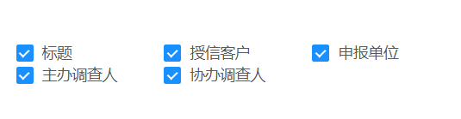

1. 报告封面编辑：

"<div class=\\\"cover\\\">\\n

<p></p>\\n    <p></p>\\n

 <p></p>\\n

<h1 class=\\\"title\\\" data-template='{\\n      \\\"style\\\": {\\n        \\\"textAlign\\\": \\\"center\\\"\\n      }\\n    }'>

{title}</h1>\\n    <p></p>\\n    <p></p>\\n    <p></p>\\n    <p></p>\\n    <div class=\\\"form-box\\\">\\n        <p class=\\\"form-item\\\"><span class=\\\"form-item-label\\\">授信客户：</span><u><span class=\\\"form-item-value companyName\\\">{companyName}</span></u></p>\\n        <p class=\\\"form-item\\\"><span class=\\\"form-item-label\\\">申报单位：</span><u><span class=\\\"form-item-value applyingOrganization\\\">{applyingOrganization}</span></u></p>\\n        <p class=\\\"form-item\\\"><span class=\\\"form-item-label\\\">主办调查人：</span><u><span class=\\\"form-item-value principalInvestigator\\\">{principalInvestigator}</span></u></p>\\n        <p class=\\\"form-item\\\"><span class=\\\"form-item-label\\\">协办调查人：</span><u><span class=\\\"form-item-value coInvestigator\\\">{coInvestigator}</span></u></p>\\n        <p class=\\\"form-item\\\"><span class=\\\"form-item-label\\\">联系电话：</span><u><span class=\\\"form-item-value contactNumber\\\">{contactNumber}</span></u></p>\\n    </div>\\n    <p></p>\\n    <p></p>\\n    <p></p>\\n    <div>\\n        <p class=\\\"time-box\\\"><span>填写时间：</span><span class=\\\"fillingTime\\\">{fillingTime}</span></p>\\n        <p class=\\\"time-box\\\"><span>上报时间：</span><span class=\\\"reportingTime\\\">{reportingTime}</span></p>\\n    </div>\\n    <div class=\\\"pageBreak\\\"></div>\\n    <div class=\\\"custom-export-protocol\\\"></div>\\n</div>\",\r\n  \"cssSchema\": \"{\\\"heading\\\":{\\\"h1\\\":{\\\"fontSize\\\":\\\"34px\\\",\\\"fontFamily\\\":\\\"华文楷体\\\",\\\"textAlign\\\":\\\"center\\\"},\\\"h2\\\":{\\\"fontSize\\\":\\\"16px\\\",\\\"lineHeight\\\":\\\"2\\\",\\\"fontFamily\\\":\\\"华文楷体\\\",\\\"fontWeight\\\":\\\"bold\\\"},\\\"h3\\\":{\\\"fontSize\\\":\\\"16px\\\",\\\"lineHeight\\\":\\\"2\\\",\\\"fontFamily\\\":\\\"华文楷体\\\",\\\"fontWeight\\\":\\\"bold\\\"},\\\"h4\\\":{\\\"fontSize\\\":\\\"16px\\\",\\\"lineHeight\\\":\\\"2\\\",\\\"fontFamily\\\":\\\"华文楷体\\\",\\\"fontWeight\\\":\\\"bold\\\"},\\\"h5\\\":{\\\"fontSize\\\":\\\"16px\\\",\\\"lineHeight\\\":\\\"1.5\\\",\\\"letterSpacing\\\":\\\"0.96px\\\",\\\"color\\\":\\\"black\\\",\\\"fontFamily\\\":\\\"华文楷体\\\"},\\\"h6\\\":{\\\"fontSize\\\":\\\"16px\\\",\\\"lineHeight\\\":\\\"1.5\\\",\\\"letterSpacing\\\":\\\"0.96px\\\",\\\"color\\\":\\\"black\\\",\\\"fontFamily\\\":\\\"华文楷体\\\"}},\\\"p\\\":{\\\"fontSize\\\":\\\"16px\\\",\\\"lineHeight\\\":\\\"1.5\\\",\\\"letterSpacing\\\":\\\"0.96px\\\",\\\"color\\\":\\\"black\\\",\\\"fontFamily\\\":\\\"华文楷体\\\"},\\\"list\\\":{\\\"fontSize\\\":\\\"16px\\\",\\\"lineHeight\\\":\\\"1.5\\\",\\\"letterSpacing\\\":\\\"0.96px\\\",\\\"color\\\":\\\"black\\\",\\\"fontFamily\\\":\\\"华文楷体\\\"},\\\"customStyle\\\":{\\\"form-box\\\":{\\\"fontSize\\\":\\\"18px\\\"},\\\"form-item\\\":{\\\"lineHeight\\\":\\\"2.5\\\",\\\"margin\\\":\\\"0 0 0 110pt\\\"},\\\"form-item-label\\\":{\\\"fontSize\\\":\\\"18px\\\"},\\\"form-item-value\\\":{\\\"fontSize\\\":\\\"18px\\\"},\\\"time-box\\\":{\\\"textAlign\\\":\\\"center\\\",\\\"fontSize\\\":\\\"18px\\\"},\\\"table\\\":{\\\"fontSize\\\":\\\"14px\\\"}}}\"\r\n

封面预览:

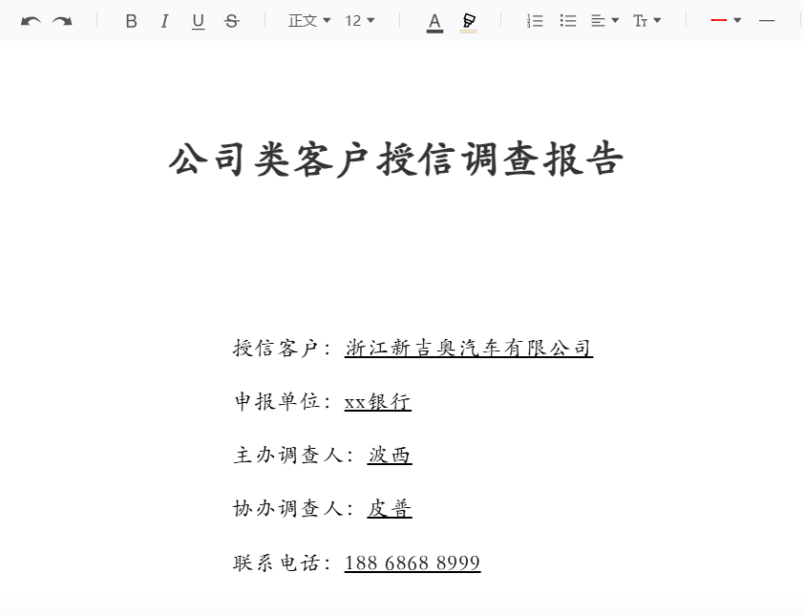

1. 状态：启用/禁用

## 1.2   大纲及素材配置

1. **编辑写作大纲**

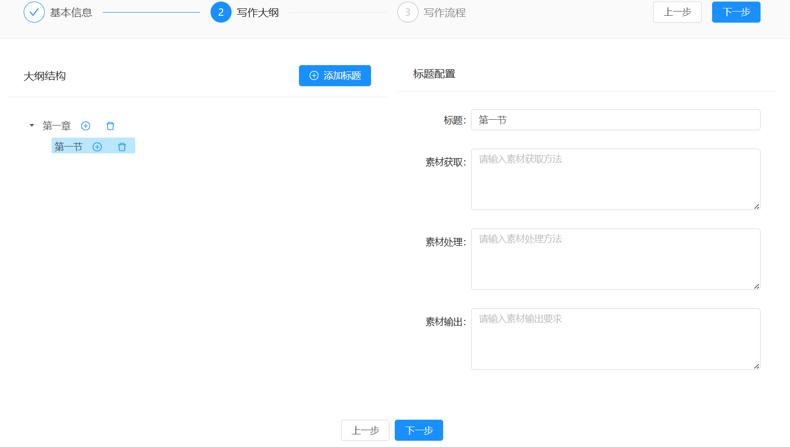

1. **写作配置**

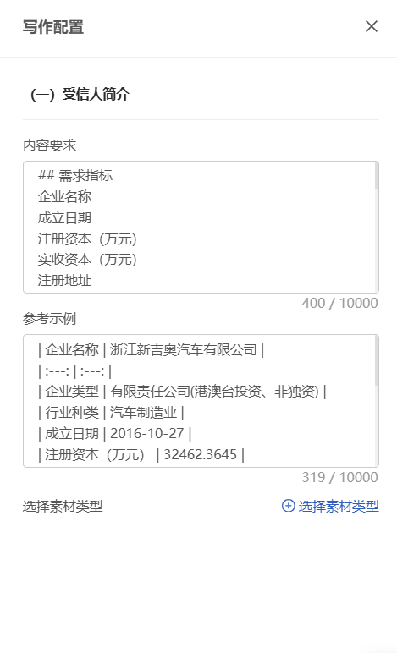

内容要求：

## 需求指标

企业名称

成立日期

注册资本（万元）

实收资本（万元）

注册地址

工商登记号（统一社会信用代码）

经营期限

经营范围

企业状态

企业类型

行业种类

## 详细需求

* 请根据下文提供的参考资料与提取出的需求指标，生成对受信人基本信息的调查报告。

* 使用markdown排版格式把生成内容总结为表格返回给用户，每个需求指标为一行，如果生成的表格没有任何取值，则为表格增加一个全部为空值的空列。

* 其中，“是否上市公司”这一问题，从【上市公司、上市公司母公司、上市公司子公司、拟上市公司、上市公司其他关联企业】中，选择一项或多项回答，均没有则回答否。

* 其中，“企业所有制性质”这一问题，从【全民所有制、国有控股、国有参股、事业单位、民营、外资、其他】中，选择一项或多项回答。

** 除表格本身外，不要返回任何无关内容。

** 对于未能获得指标取值的指标不进行填写，不得编造指标。

### 输出示例

| 企业名称 | 浙江新吉奥汽车有限公司 |

| :---: | :---: |

| 企业类型 | 有限责任公司(港澳台投资、非独资) |

| 行业种类 | 汽车制造业 |

| 成立日期 | 2016-10-27 |

| 注册资本（万元） | 32462.3645 |

| 实收资本（万元） | 30806.78 |

| 注册地址 | 浙江省台州市台州湾新区东部新区海豪路777号 |

| 工商登记号（统一社会信用代码） | 91331001MA28GTET05 |

| 经营期限 | 50.0年 |

| 经营范围 | 汽车零部件及配件制造等 |

| 企业状态 | 存续 |

| 是否上市公司 | 否 |

| 企业所有制性质 | 外资 |

### 选择素材类型

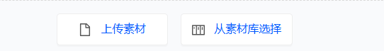

### 数据源配置

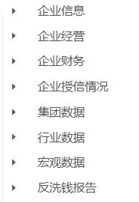

## 1.3 模板保存

# 2. 使用模板

## 2.1 选择模板

模板列表选择模板

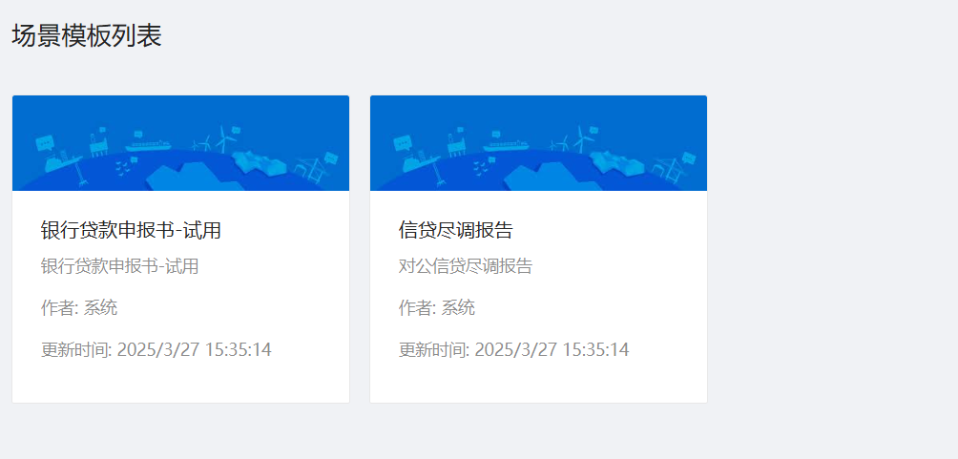

## 2.2 基本信息填写

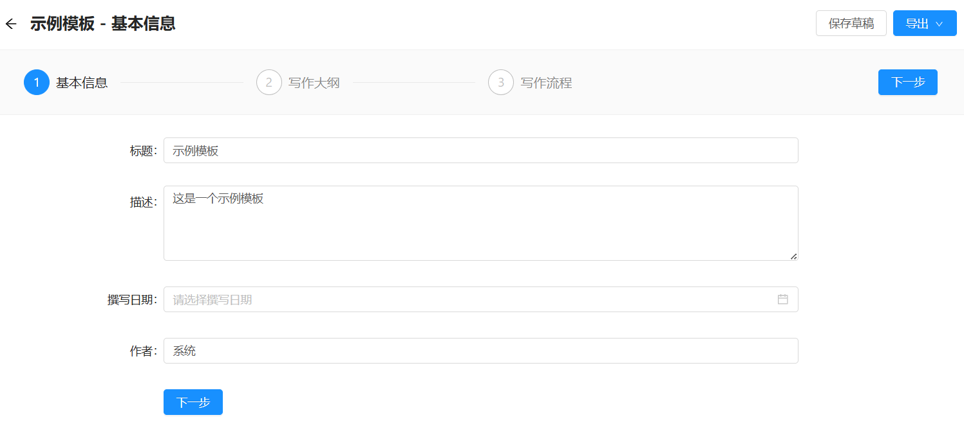

## 2.3 大纲及素材配置



## 2.4 开始写作

## 2.5 编辑润色

## 2.6 保存导出

# 3.文档管理

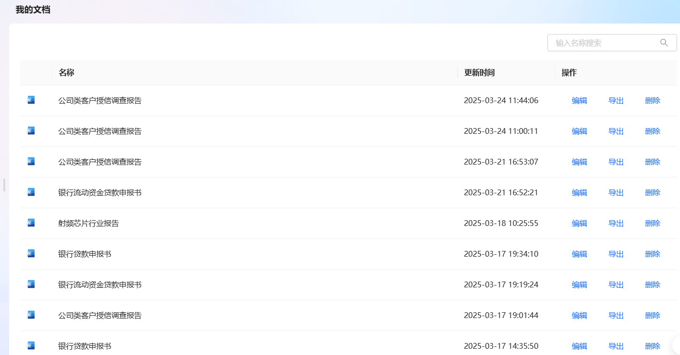

# 4.素材管理

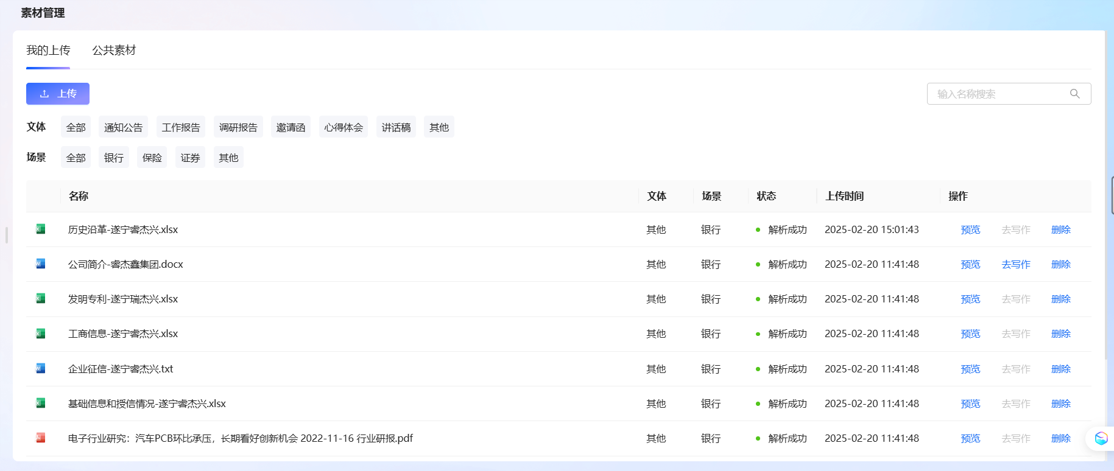

# 5.数据源管理